INDICAÇÃO Nº 1093/2020

Indica ao Poder Executivo Municipal a limpeza e retirada de mato e em toda a extensão da calçada na Avenida Gal Orlando Geison no bairro 31 de Março, próximo a escola Estadual Benedita de Oliveira Lino - Baol.

Excelentíssimo Senhor Prefeito Municipal,

Nos termos do Art. 108 do Regimento Interno desta Casa de Leis, dirijo-me a Vossa Excelência para sugerir que, por intermédio do Setor competente, sejam realizadas limpeza e retirada de mato alto e lixo da calçada na Avenida Gal. Orlando Geison, no bairro 31 de março, próximo a escola Estadual Benedita de Oliveira Lino Baol.

Justificativa:

Conforme relatos dos moradores locais e visita “in loco”, a referida calçada está cheia de mato conforme fotos em anexo, sendo quase impossível o transito de pedestre pela mesma, inclusive existe ponto de ônibus no local, e devido ao mato alto fica quase impossível a utilização do ponto pelos moradores, em razões disso animais peçonhentos, ratos, baratas e escorpiões estão invadindo as casas, causando risco de acidentes com crianças e demais moradores e escola daquele entorno; indico que esta área precisa ser limpa com a máxima urgência.

Plenário “Dr. Tancredo Neves”, 04 de Maio de 2020.

PAULO CESAR MONARO

Paulo Monaro – Vereador

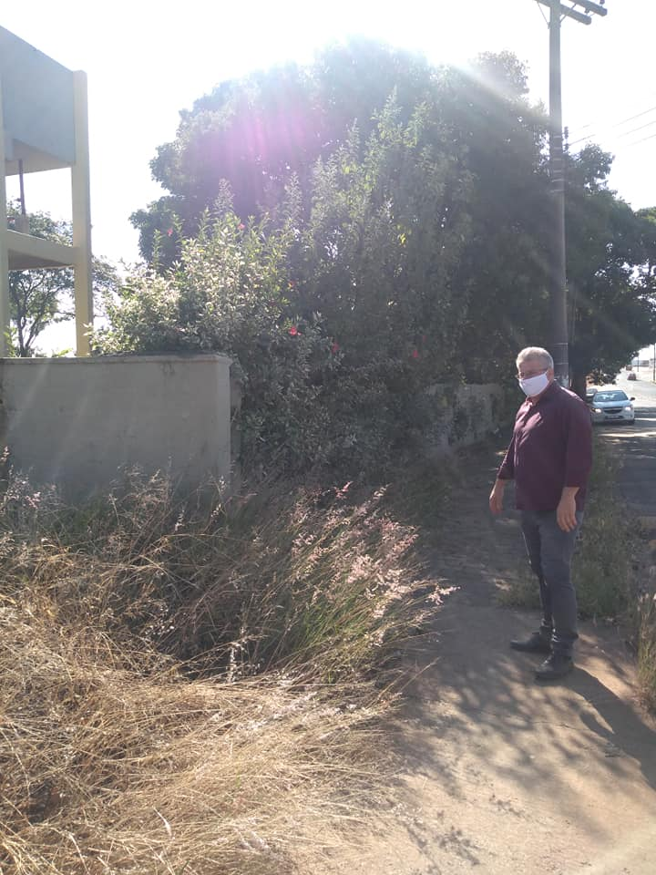

Fotos do local
